Fiche + compléter avec Support – Roxana C

2. Structure du SI : les cellules immunitaires

Anatomie-Physiologie | Système immunitaire

LA STRUCTURE DU SANG
Le sang
Tissu conjonctif liquidien en permanent mouvement composé d’une partie liquide - le plasma et
d’éléments figurés cellulaires. Son PH se situe entre 7,35 et 7,45.

Le plasma : Composante liquide du sang représentant 55% du sang.

Constituants : eau, éléments organiques (protéines, lipides, glucose), gaz respiratoires dissous, hormones, électrolytes et déchets métaboliques (urée, acide urique, créatinine, ammoniaque, bilirubine).

Les protéines plasmatiques

Constituent une réserve protéique mobilisable dans les états de dénutrition, ce sont des vecteurs d’hormones et de substances insolubles, elles augmentent la viscosité du sang. Essentiellement produites par le foie.

Types : albumine, globulines (alpha, beta et gamma), fibrinogène

Les éléments figurés : Erythrocytes ou globules rouges ou hématies

Produits par le processus d’érythropoïèse sous l’action d’une hormone nommée érythropoïétine. Ont comme rôle le transport de l’oxygène dans le sang. Ils sont constitués à 97% d’hémoglobine et leur durée de vie est d’environ 120 jours.

Thrombocytes ou plaquettes : Rôle dans la coagulation sanguine. Leur formation est régulée par la thrombopoïétine et leur durée de vie est de 10 jours.

Leucocytes ou globules blancs : Rôle dans les défenses immunitaires. Représentent 1% du volume sanguin et possèdent des noyaux et des organites. Subdivisés en cellules myéloïdes et lymphoïdes.

Fonctions du sang : Transport (nutriments, oxygène, déchets métaboliques, hormones, enzymes, etc) Régulation : (pH, température, volume liquidien, etc)

Protection (prévention des hémorrhagies et des infections)

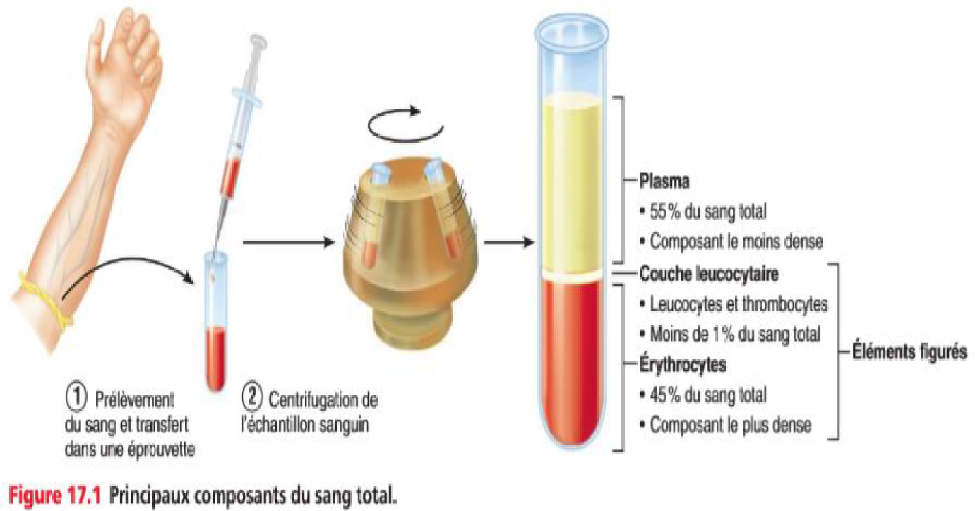

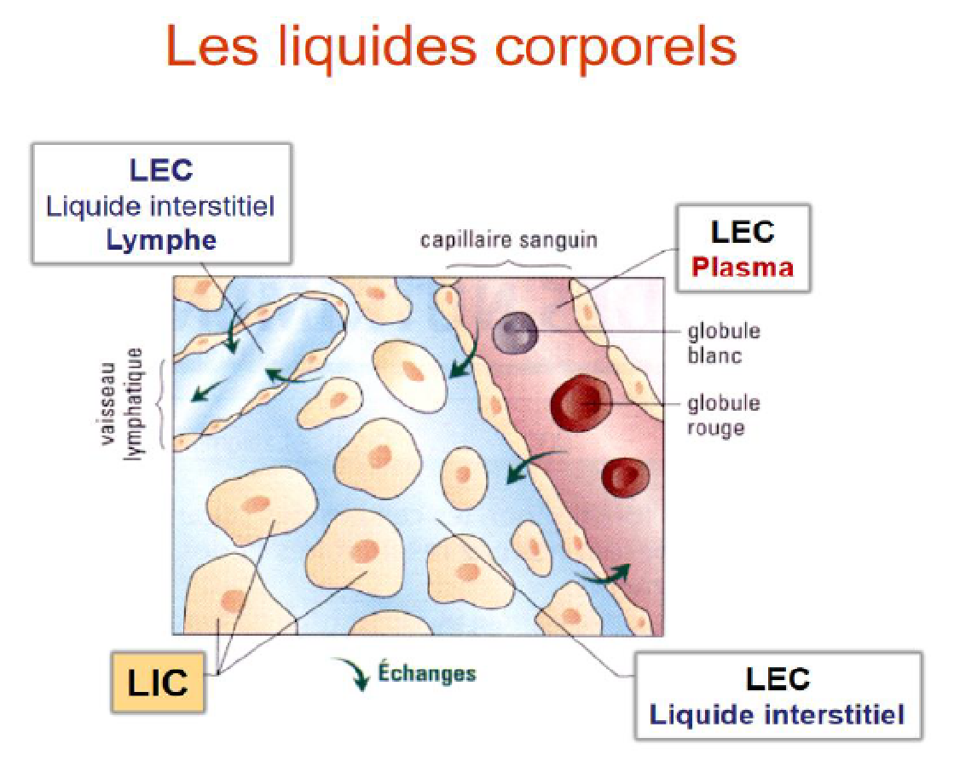

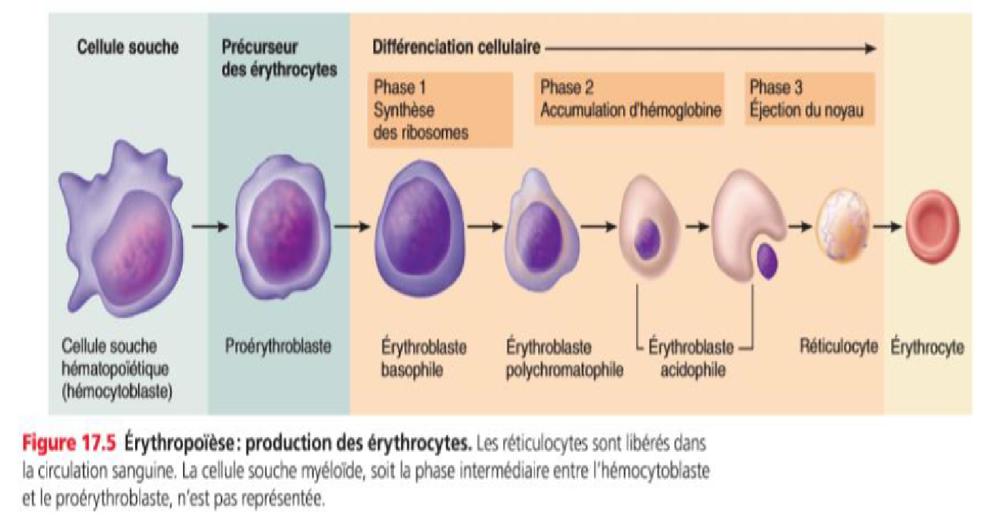

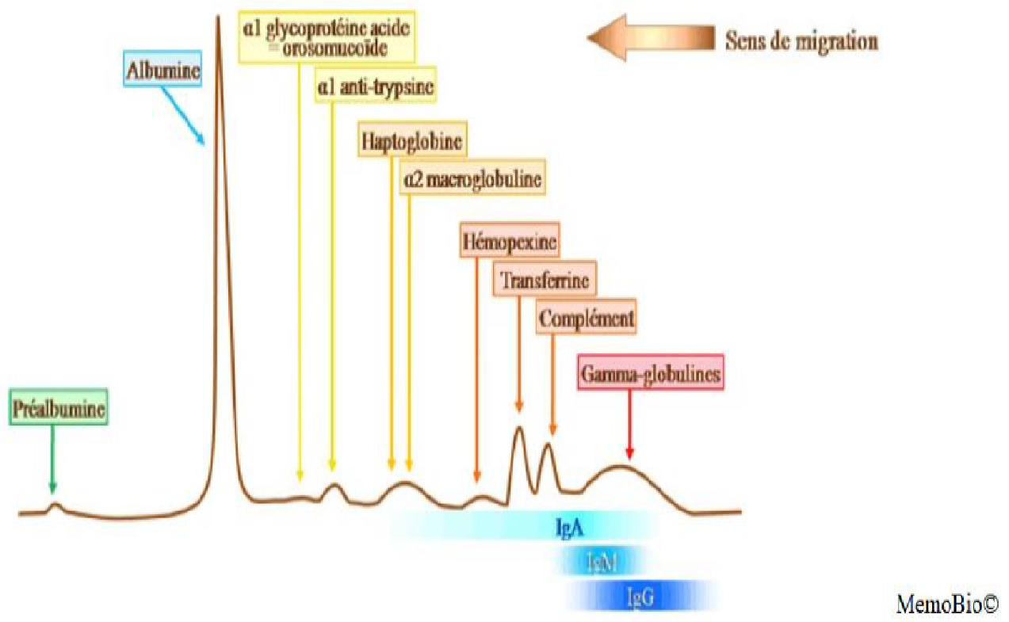

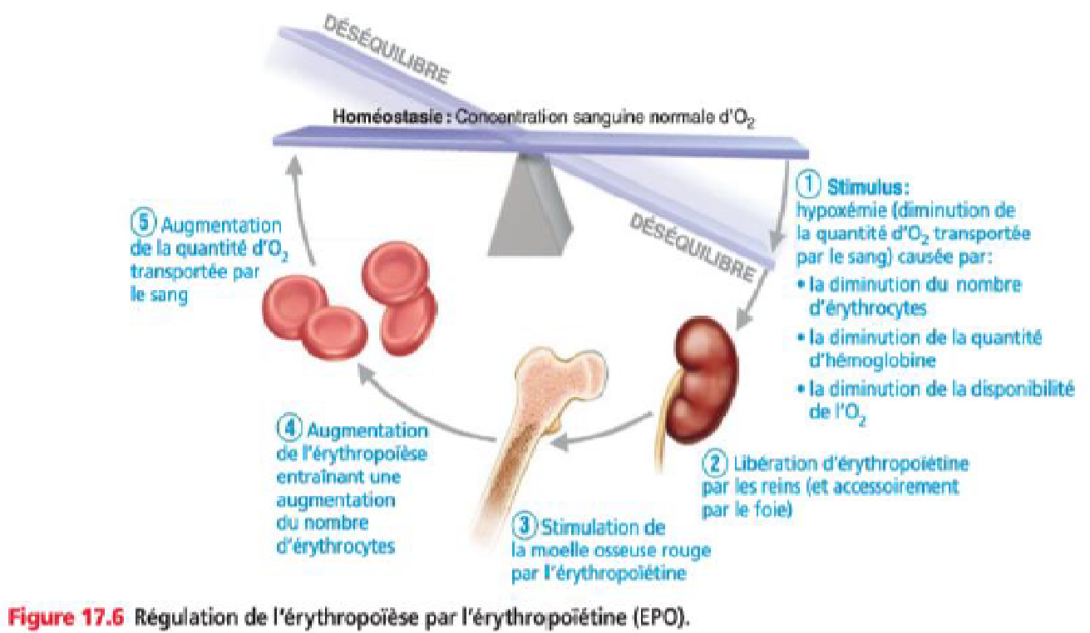

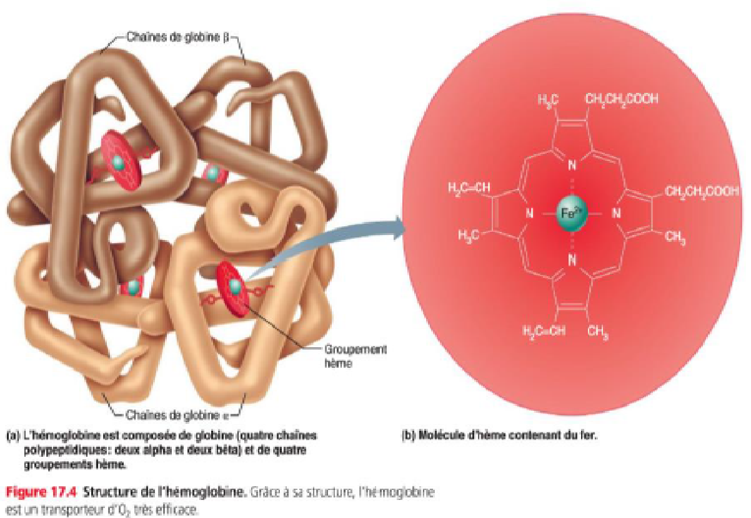
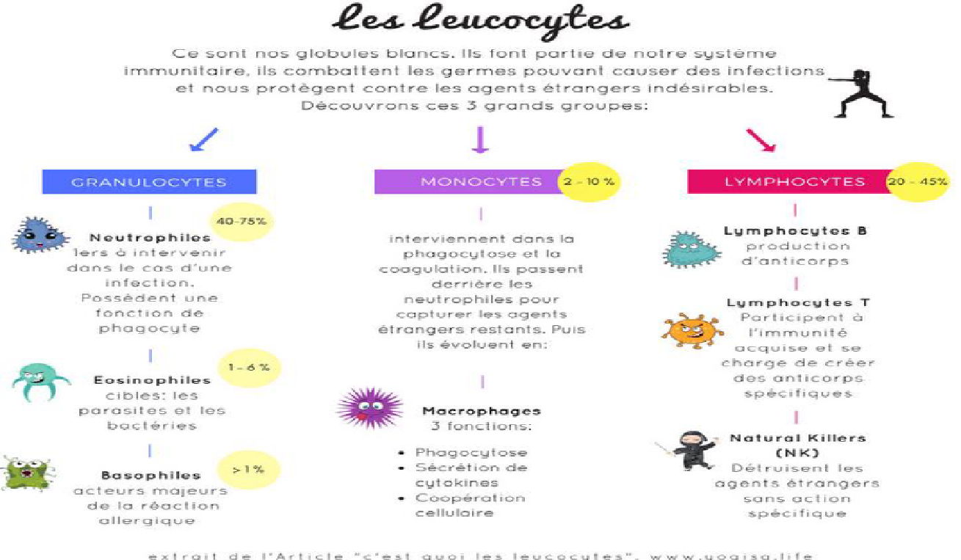

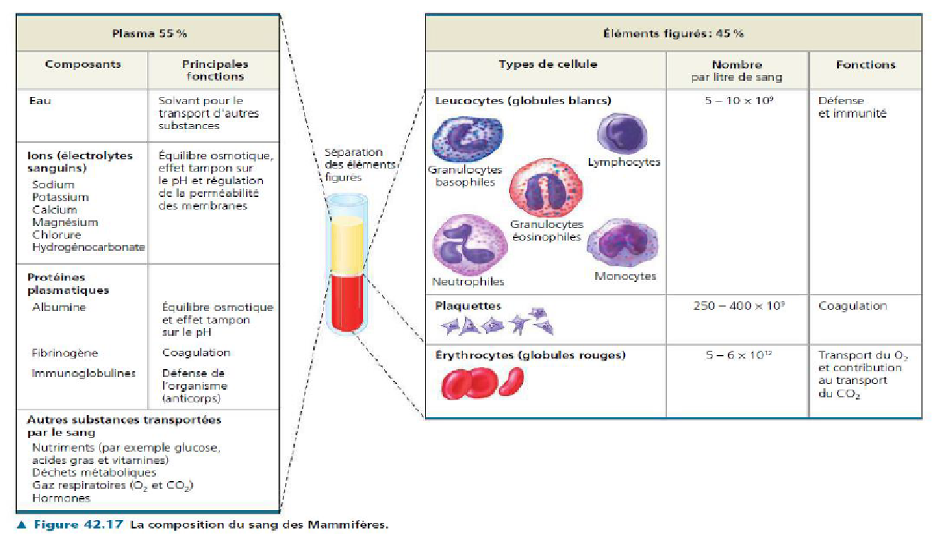

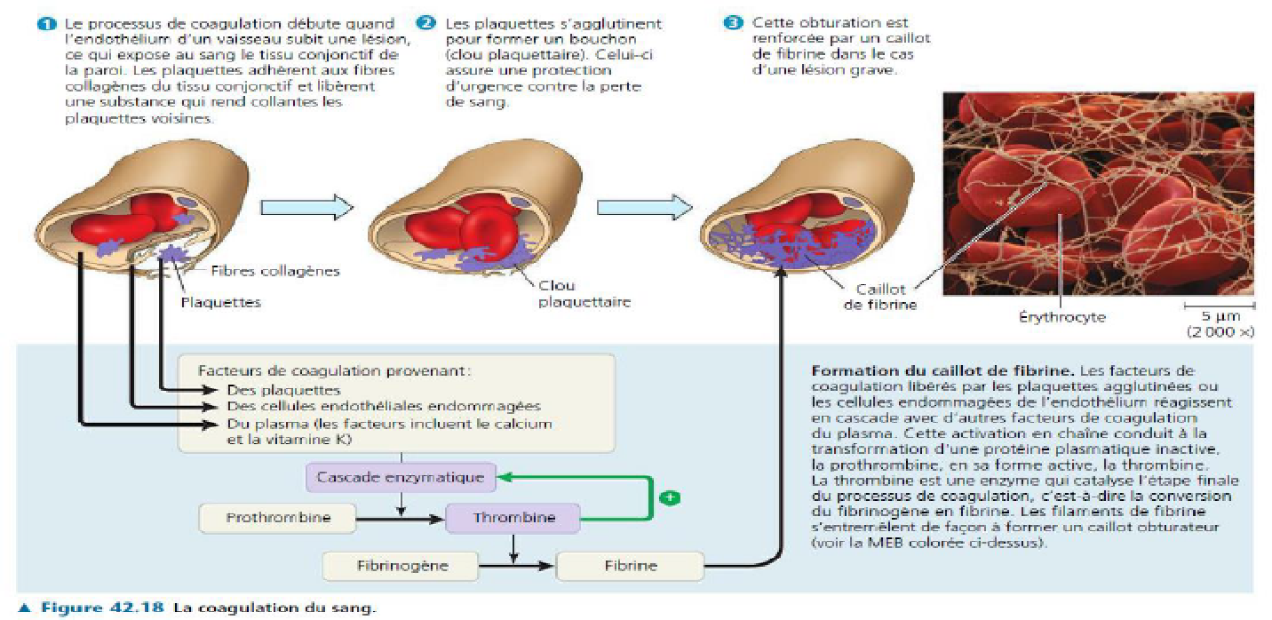

L’HEMATOPOÏESE

Processus physiologique assurant le renouvellement continu et régulé des cellules sanguines soit la différenciation et la maturation des leucocytes (GB), des thrombocytes (plaquettes) et des globules rouges (GR) à partir de cellules souches précurseurs. Elle comporte 2 branches :

Lignée lymphoïde ou lymphopoïèse Lignée myéloïde ou myélopoïèse
La lymphopoïèse

Lymphocytes T (LT) Lymphocytes B (LB) Lymphocytes Natural Killers (NK)
Lymphocytes Natural Killers T (NKT) qui possèdent des marqueurs communs aux LT et aux NK.

La myélopoïèse
Cellules phagocytaires ou phagocytes et cellules non phagocytaires

Monocytes, Macrophages (issus des monocytes), Granulocytes (neutrophiles, éosinophiles, basophiles), Cellules dendritiques (DC), Mastocytes (cellules résidentes)

Érythrocytes (globules rouges) (GR)

Thrombocytes (plaquettes)

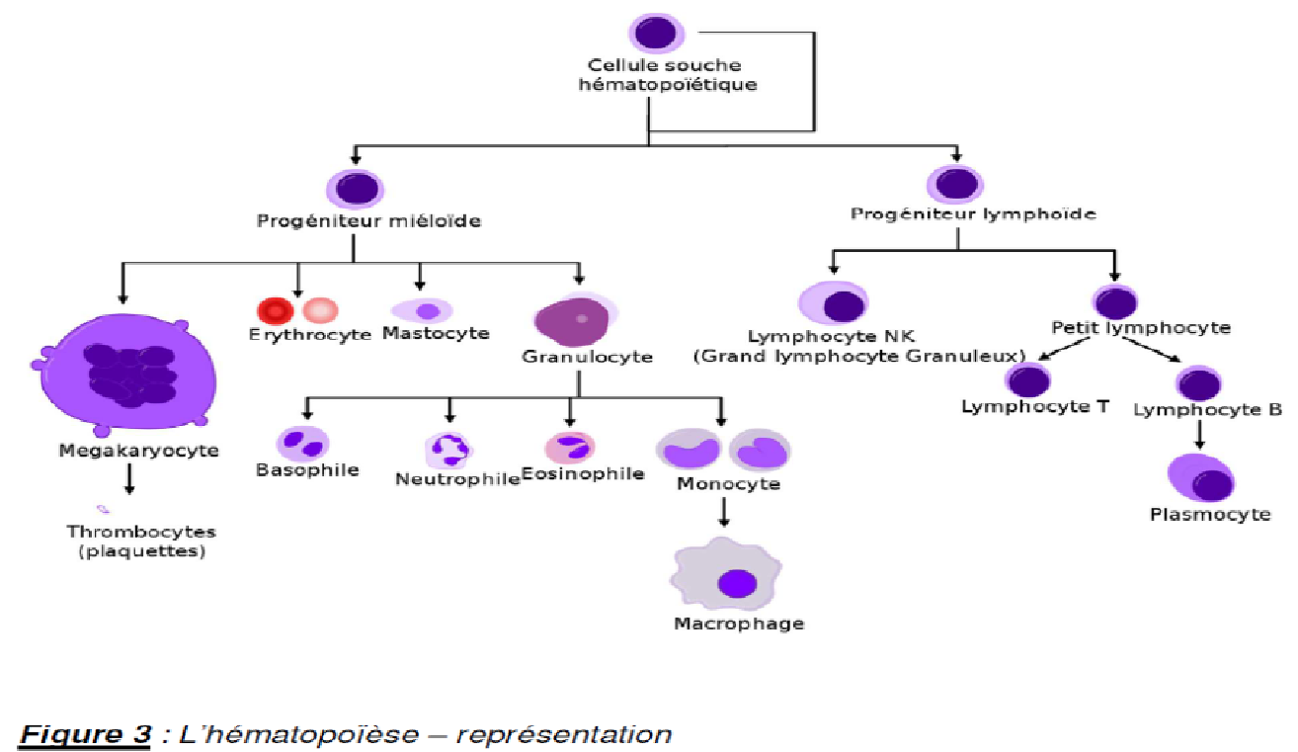

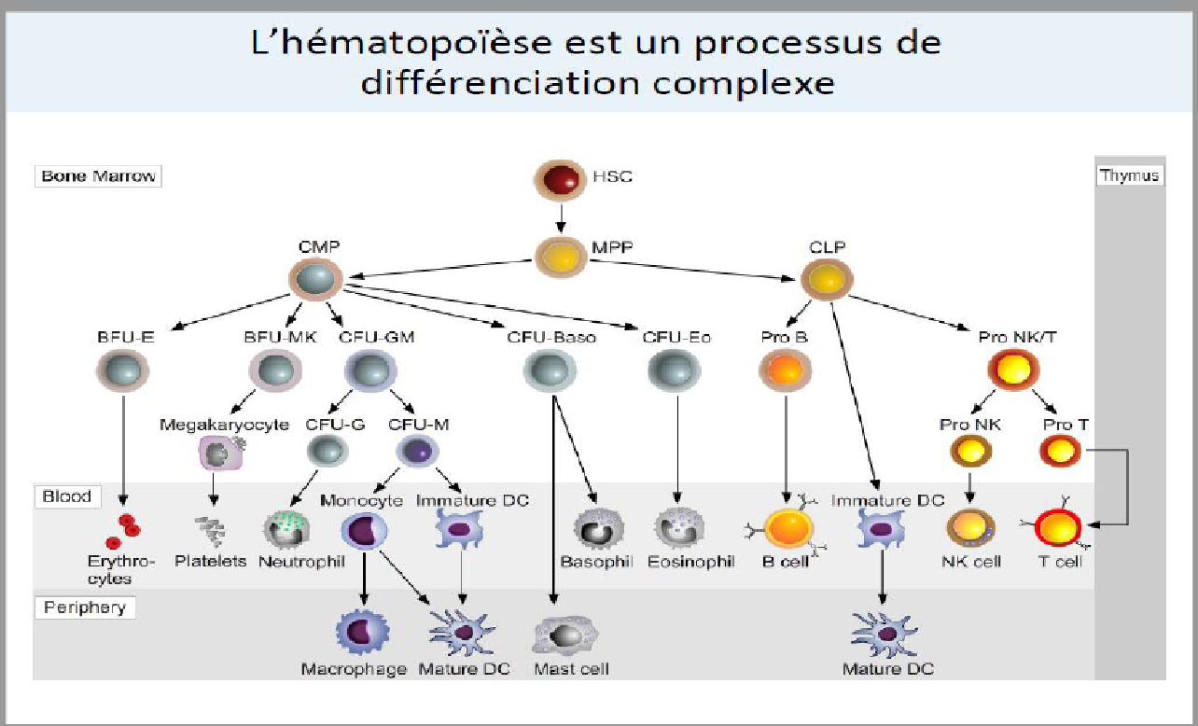

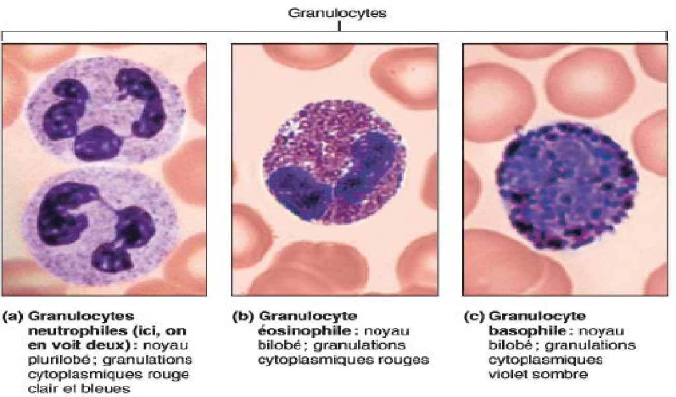

Mastocytes

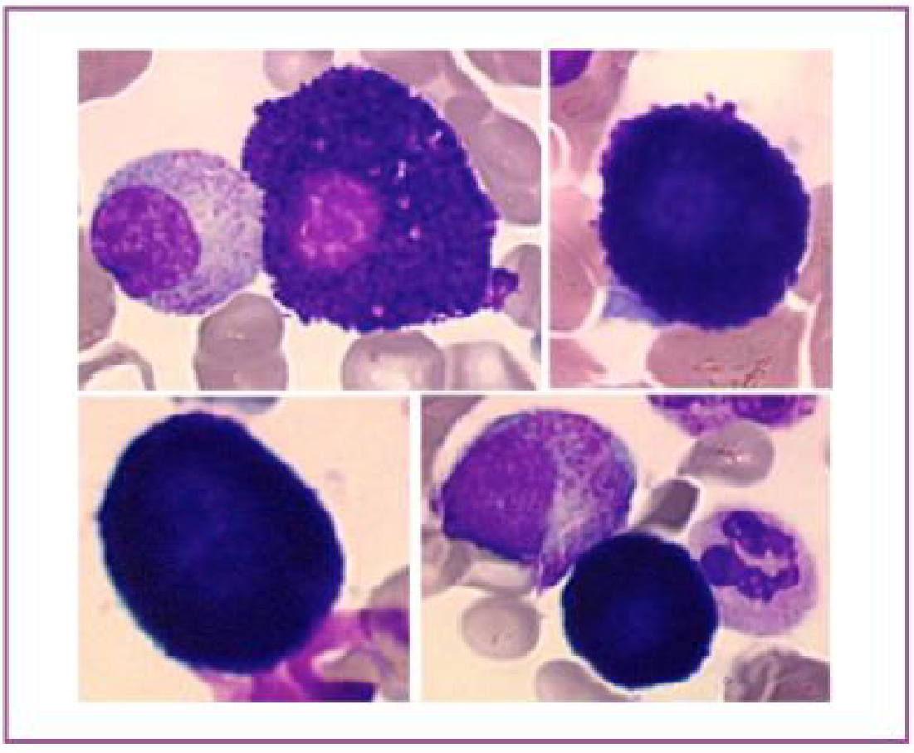

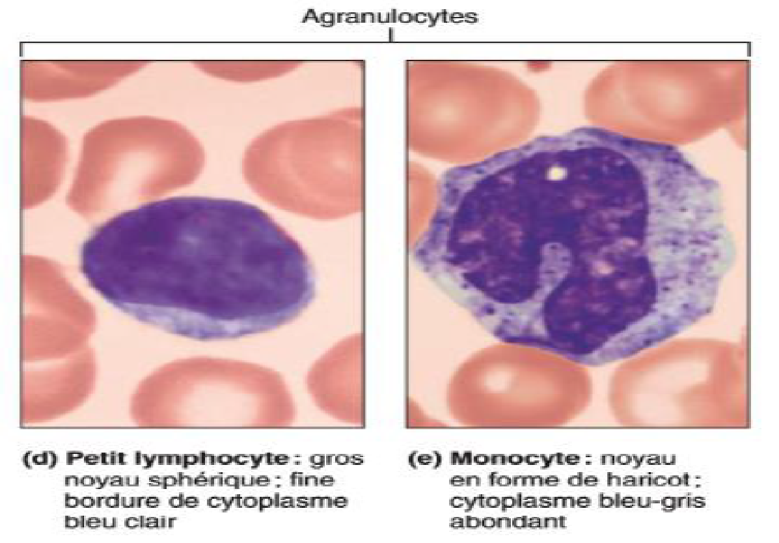

LES CELLULES DE L’IMMUNITE INNEE

La réponse immunitaire innée est médiée par l’action concertée de plusieurs types de cellules effectrices.

Localisées dans les tissus : macrophages, mastocytes, cellules dendritiques (DC)

En circulation dans le sang : monocytes, Natural Killer (NK), neutrophiles

Elle fait aussi appel à des molécules effectrices comme le système du complément (sang) et les
protéines de la phase aiguë (sang).

La phagocytose
Absorption et digestion de particules étrangères par des cellules phagocytaires en plusieurs étapes par adhérence directe, opsonisation, ingestion ou englobement (internalisation).

Les phagocytes

Professionnels : Monocytes/macrophages, cellules dendritiques (DC), granulocytes
(neutrophiles, éosinophiles)

Non-professionnels : cellules endothéliales

Cellules sans activité phagocytaire

Granulocytes (basophiles), mastocytes (sélectivité certaines bactéries)
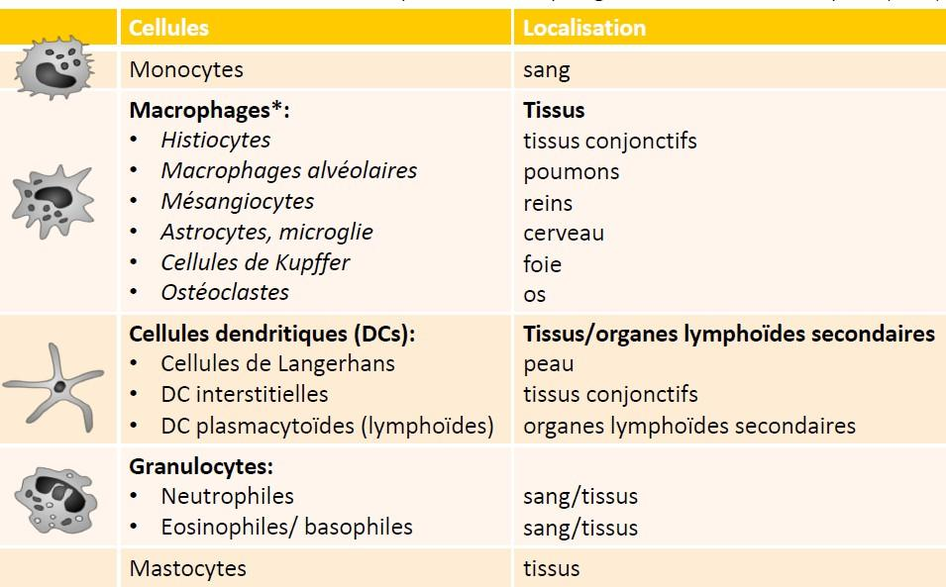

Synthèse à savoir : qui fait quoi , où, pourquoi…
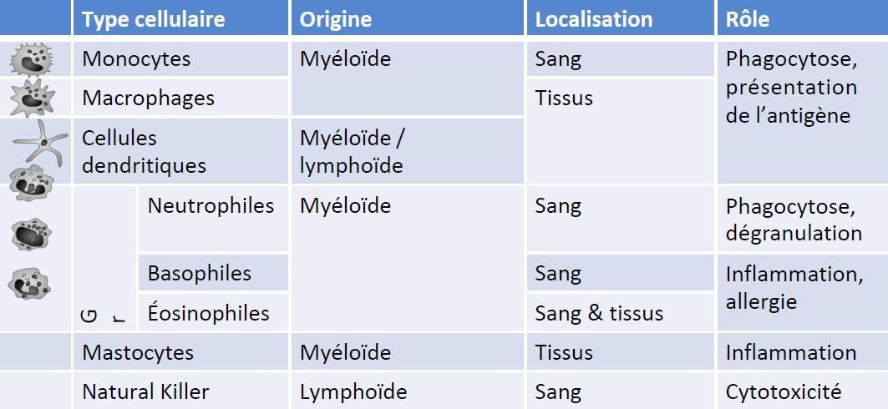

LES CELLULES DE L’IMMUNITE ADAPTATIVE

Les lymphocytes T et B sont les cellules majeures de l’immunité adaptative en provenance de la lignée lymphoïde issue de la moelle osseuse. La différenciation des LT et LB au cours de la réponse immunitaire adaptative porte le nom d’expansion clonale.
Les lymphocytes T (LT) et les lymphocytes B (LB) ont la capacité de migrer vers les organes lymphoïdes ou circuler en dehors de ceux-ci.

Possèdent des récepteurs spécifiques permettant la reconnaissance des antigènes.

Récepteurs TCR pour les LT - Récepteurs BCR pour les LB.

Les Lymphocytes T – réponse cellulaire
LT CD4 : deviendront LT helper (ou auxiliaires) (LTh) avec un rôle de régulation de la réponse immunitaire adaptative par activation d’autres cellules immunitaires.

LT CD8 : évolueront en LT cytotoxiques ou cellules T cytotoxiques (CTL).

LT régulateurs ou Treg : anciennement appelés T suppresseurs dont le rôle est de réguler ou réprimer l’activité des cellules immunitaires.

Voies d’activation

Voie Th1 : intervient dans l’immunité cellulaire liée aux pathogènes intracellulaires.

Voie Th2 : intervient dans l’immunité humorale liée aux pathogènes extracellulaires et dans les
réponses allergiques.

Voie Th3 : l’action des Treg désigne la réponse de régulation immunitaire.

Les Lymphocytes B – réponse humorale : Les Lymphocytes B (LB) se différencient par expansion clonale en :

Plasmocytes sécréteurs d’anticorps qui neutraliseront les agents pathogènes circulants.

LB mémoires qui vivront longtemps et produiront une seconde réponse immunitaire en cas de réexposition aux mêmes antigènes spécifiques.

Les anticorps : portent le nom d’immunoglobulines. Ce sont des fractions de protéines sériques qui se classifient en 5 groupes : IgM, IgG, IgA, IgD, IgE.

► Immunoglobulines = anticorps = gammaglobulines = protéines : Fractions de protéines sériques : gammaglobulines : 5 classes : IgM, IgG, IgA, IgD, IgE

Fonctions

Neutralisation d’un antigène : formation de complexe antigène-anticorps qui sera phagocyté.

Agglutination des antigènes

Précipitation des molécules d’antigènes

Activation du complément : destruction d’antigènes par opsonisation et cytolyse.

Augmentation de l’efficacité de la phagocytose.

Les Natural Killers (NK)
Cellules issues de la lignée lymphoïde qui ne correspondent ni aux LT ni aux LB. Elles ont une activité cytotoxique contre les virus et les cellules tumorales avec une production de IFNƴ et TNFɑ et présentent des récepteurs inhibiteurs et des récepteurs activateurs.

LYMPHOCYTES T (LT) - Rôle :

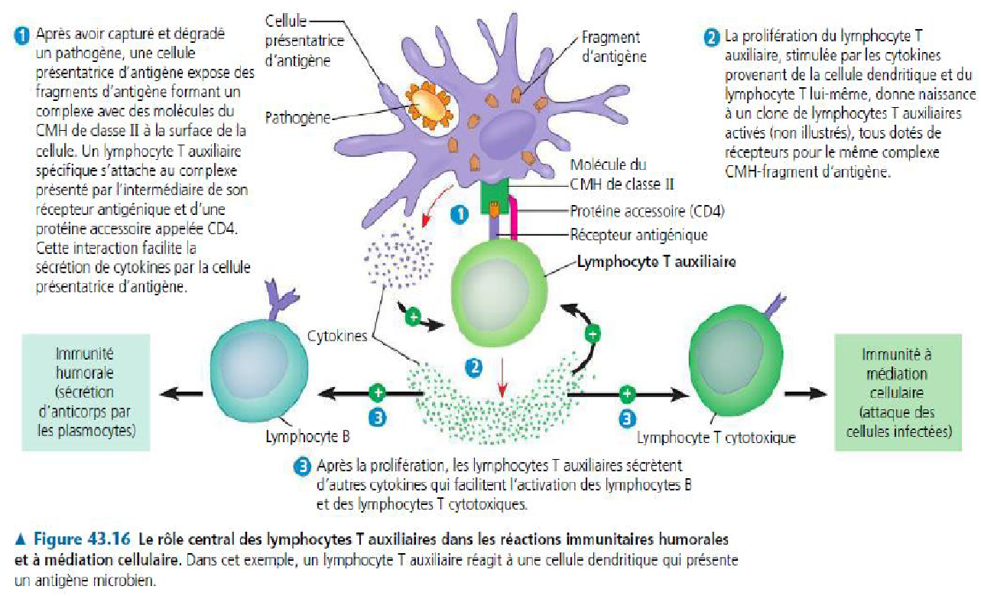

LYMPHOCYTES B – fonctionnement :
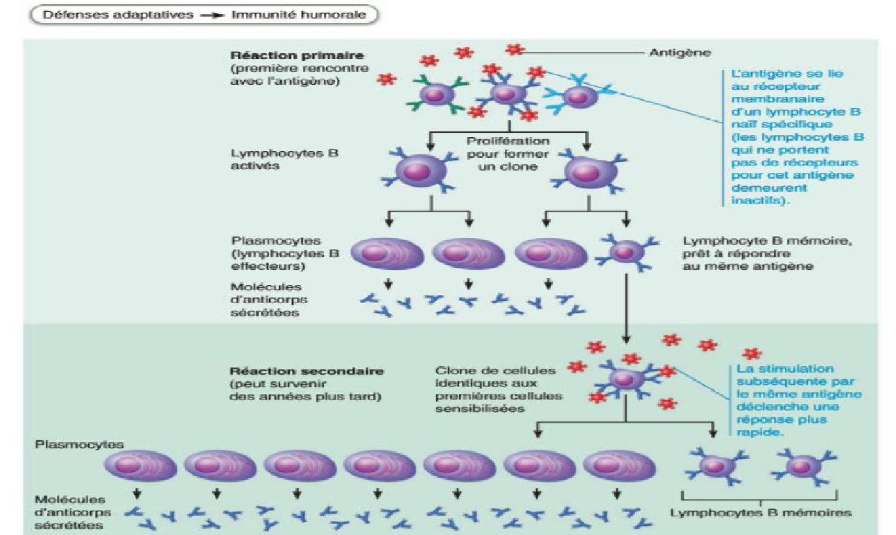
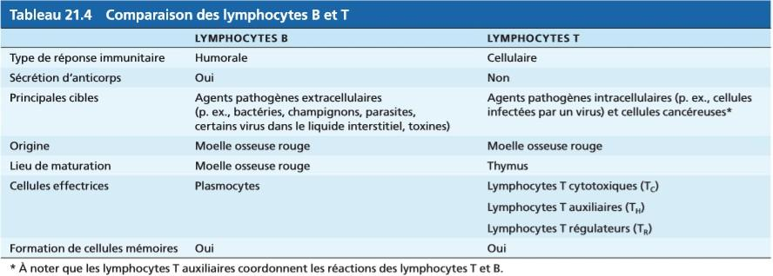
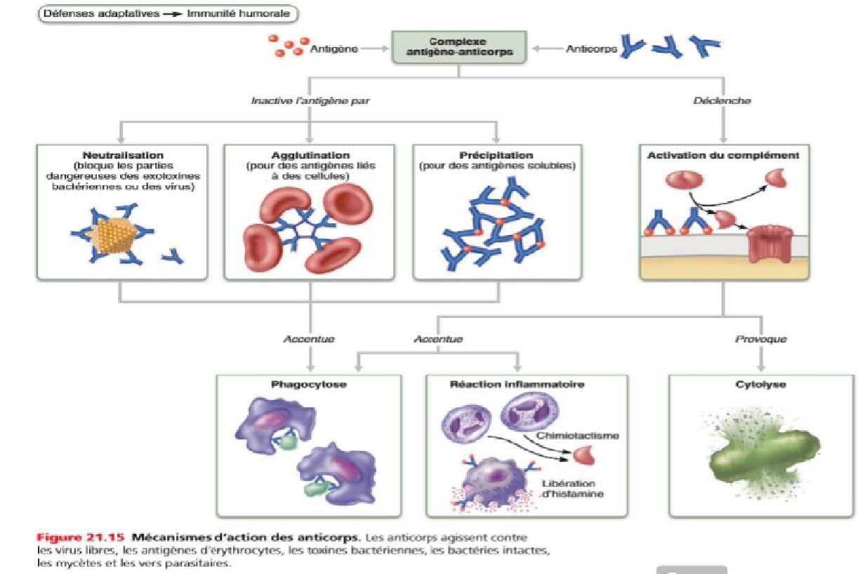

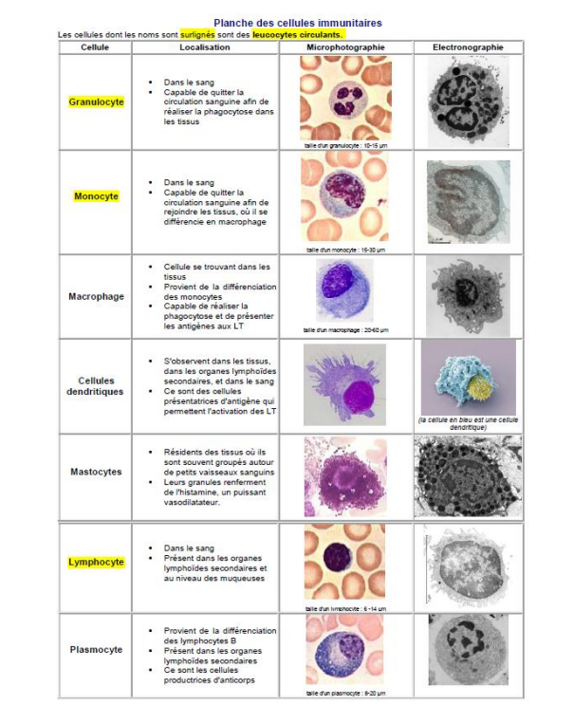

Structure du SI : les cellules immunitaires
École de
Santé Naturelle
-
Tous droits réserv

